

Estado do Rio Grande do Sul

CÂMARA MUNICIPAL DE VEREADORES DE TRÊS PASSOS

RESOLUÇÃO DE MESA Nº 12/20

Dispõe sobre a permissão temporária e em caráter excepcional de uso de dependências e de equipamentos da Câmara Municipal de Três Passos, para atendimento de munícipe, junto à solicitação de auxílio emergencial, perante o Governo Federal, por meio do site ou de aplicativo da Caixa Econômica Federal, em razão da pandemia da Covid-19 (novo coronavírus).

A Mesa Diretora da Câmara Municipal de Vereadores de Três Passos, Estado do Rio Grande do Sul, no uso de atribuições que lhe são asseguradas pela legislação em vigor, F A Z
S A B E R que promulga a seguinte:

Art. 1º Permite o uso temporário e em caráter excepcional das dependências e dos equipamentos da Câmara Municipal de Três Passos para atendimento de munícipe, junto à solicitação de auxílio emergencial, perante Governo Federal, por meio de site ou de aplicativo da Caixa Econômica Federal, em razão da pandemia da Covid-19 (novo coronavírus).
§ 1º Os servidores da Câmara Municipal de Três Passos poderão colaborar com o munícipe na formalização de solicitação de auxílio, nos termos desta Resolução de Mesa, conforme orientação da Secretaria Municipal de Assistência Social.
§ 2º O atendimento de que trata este artigo será individualizado, não sendo permitida a presença, em um mesmo ambiente, de mais de quatro pessoas.
§ 3º As pessoas que aguardam atendimento deverão permanecer no lado externo da Câmara Municipal, com distanciamento mínimo de dois metros, das demais pessoas, aguardando serem chamadas, por sistema de senha.

Art. 2º A Câmara Municipal, nos termos desta Resolução de Mesa:
I - fornecerá aos seus servidores que prestarem auxílio, aos munícipes, máscaras de uso prolongado;
II – disponibilizará recipiente com álcool gel com concentração de 70% de etanol, para uso público, em entradas e saídas de ambientes internos;
III – colocará cartazes com recomendação de uso de etiqueta respiratória, distanciamento mínimo de dois metros e de correta e frequente lavagem de mãos.

Art. 3º A autorização de que trata esta Resolução de Mesa é efetivada nos estritos e literais termos formulados em pedido escrito do Poder Executivo, Secretaria Municipal de Assistência Social, que integra esta norma como Anexo Único.

Art. 4º É proibida a presença de Vereador e de pessoas não autorizadas, pela Mesa diretora, nos ambientes de atendimento disponibilizados pela Câmara Municipal, para os fins desta Resolução de Mesa, sendo admitido, apenas, a presença dos servidores indicados no § 1º do art. 1º.

Art. 5º A limpeza de mesas, cadeiras, maçanetas, corrimãos e demais superfícies sujeitas a frequente contato humano, e de equipamentos de uso comum deverá ser feito no início de cada expediente, com desinfecção, com álcool gel com concentração de 70% de etanol ou com outro produto químico desinfetante de superfícies, a cada duas horas.

Art. 6º É proibido qualquer ato, gesto ou manifestação com conotação eleitoral, mesmo que dissimulada, dentro da Câmara Municipal, sob pena de responsabilização administrativa e encaminhamento de expediente ao Ministério Público.

Art. 7º A autorização de que trata esta Resolução de Mesa tem eficácia por quinze dias, a partir da data de início de sua vigência.

Parágrafo único. Cessará a autorização desta Resolução de Mesa, antes do prazo indicado neste artigo, se a Secretaria Municipal de assistência Social indicar a finalização de demandas de atendimentos ou caso não haja o pleno cumprimento desta Resolução.

Art. 8º Esta Resolução de Mesa entra em vigor na data da sua publicação.

Câmara Municipal de Três Passos, em 17 de abril de 2020.

Três Passos, 17 de abril de 2020.

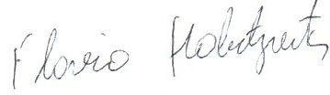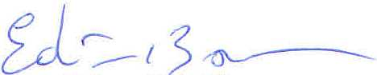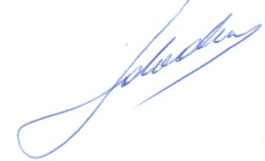
Flávio Habitzreiter Edivan N. Baron Ido V. Rhoden
Presidente Vice-Presidente Secretário

